暨南大学本科实验报告专用纸
课程名称 高级语言程序设计实验 成绩评定
实验项目名称 指导教师 张鑫源
实验项目编号 实验项目类型 实验地点
学生姓名 邓宇燊 学号 2019051089
学院 智能科学与工程 系 专业 信息安全
实验时间 2020 年 3 月 4 日 午～ 月 日 午 温度 ℃湿度
- 实验目的
输出hello world
输入3个数字，输出其中最大的数字
- 实验内容和要求
- 主要仪器设备
仪器：计算机
实验环境：visual studio
- 源程序

#include<stdio.h>
int main() {
printf("hello world");
return 0;
}

#include<stdio.h>
int main() {
int a, b, c, d;
scanf_s("%d %d %d",&a,&b,&c);
if (a > b)d = a;
else d = b;
if (c > d)d = c;
printf("%d", d);
return 0;
}
- 实验步骤与调试
发现不能调试，再进一步发现vs中应该用scanf_s代替scanf。
主要是写出对源程序的语法错误以及逻辑错误的进行发现、修正以及调试的步骤。
- 实验结果与分析
输出hello world

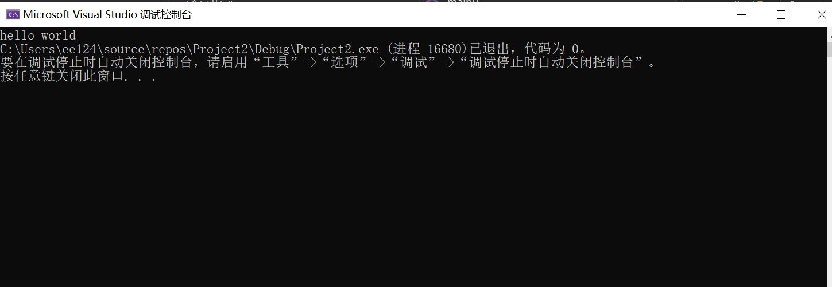
结果正确。
输入3个数字，输出其中最大的数字

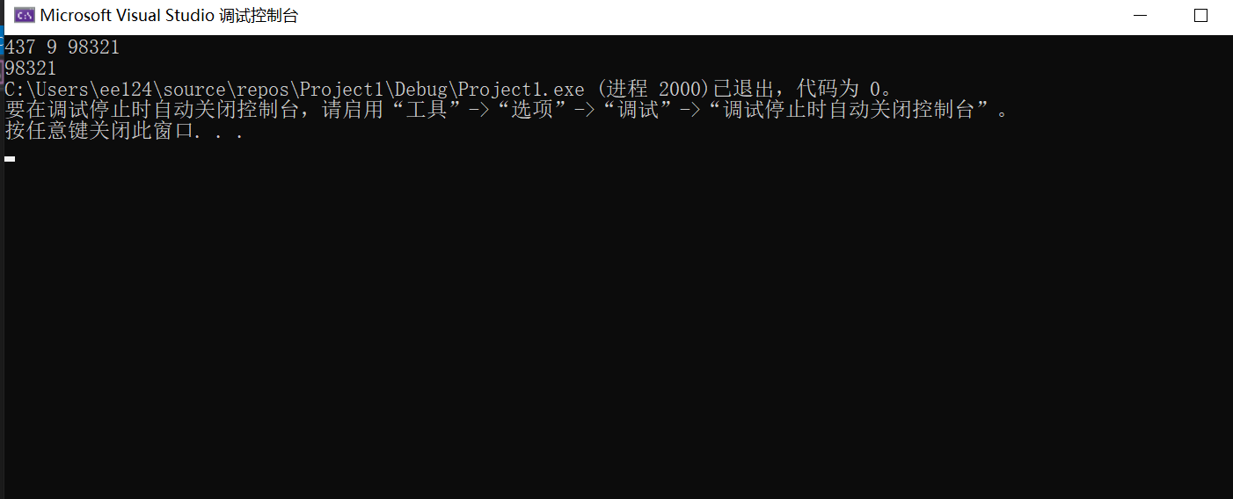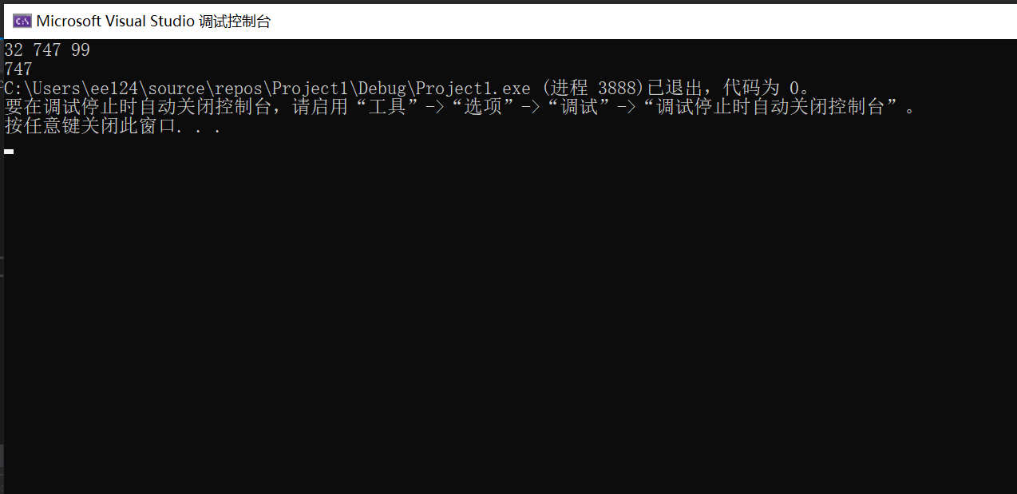
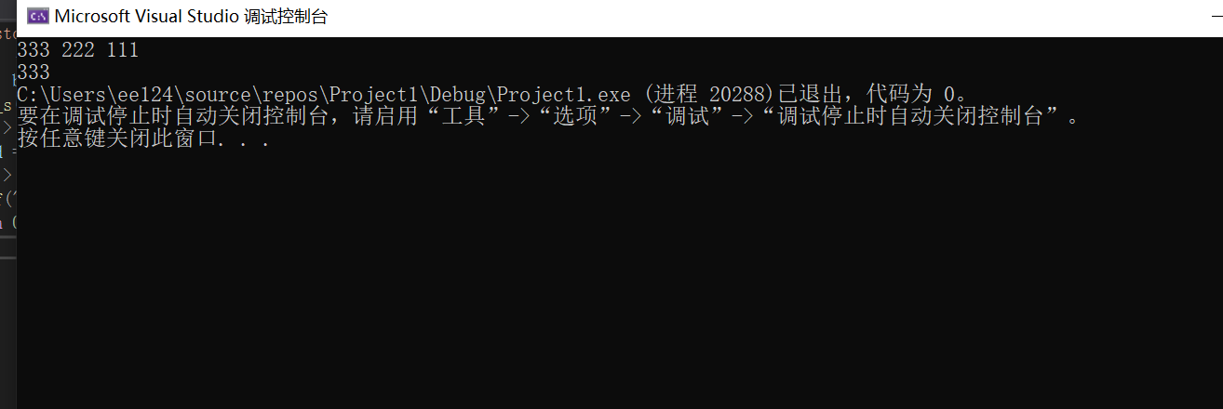

经过多次不同输入数据测试，结果正确。
暨南大学本科实验报告专用纸(附页)

